МИНИСТЕРСТВО НАУКИ И ВЫСШЕГО ОБРАЗОВАНИЯ РОССИЙСКОЙ ФЕДЕРАЦИИ

Федеральное государственное бюджетное образовательное учреждение

высшего образования

**«КУБАНСКИЙ ГОСУДАРСТВЕННЫЙ УНИВЕРСИТЕТ»**

**(ФГБОУ ВО «КубГУ»)**

**Факультет компьютерных технологий и прикладной математики**

**Кафедра информационных технологий**

**ОТЧЕТ**

о выполнении лабораторной работы №1

по дисциплине «Программная инженерия»

Выполнил студент группы МО32/1                                       Г-А.Ш.Шурпаев

Направление подготовки 02.03.03 Математическое обеспечение и администрирование информационных систем

Курс    3

Отчет принял кандидат педагогических наук, доцент                                                                                  Н. Ю. Добровольская

Краснодар

2025 г.

**СОДЕРЖАНИЕ**

Введение 3

1. Системное описание бизнес процесса 4

2. Декомпозиция бизнес-процесса на подпроцессы 6

3. Обоснование необходимости создания специального ПО для автоматизации бизнес-процесса 7

Заключение 9

# **ВВЕДЕНИЕ**

Тема: анализ предметной области.  
Цель: изучение и системное представление бизнес-процессов, подлежащих программированию, приобретение навыков системного анализа объектов и процессов реального мира на предмет организации программного управления.  
Индивидуальная тема: приложение для покупки автомабиля.

Задачи:

1. Выполнить системное описание бизнес-процесса учета поступления автомобилей в автосалон. Построить модель «Черный ящик» и описать информационные потоки на ней.
2. Выполнить декомпозицию бизнес-процесса на задачи (например, приемка автотранспорта, проверка комплектации, сверка с накладными, внесение в базу данных, размещение на складе/выставочной площадке). Дать характеристику схеме решения выделенных задач в ручном или частично автоматизированном режиме и выделить её недостатки.
3. Обосновать необходимость усовершенствования существующей схемы решения задач за счет разработки специализированного программного продукта для автоматизации учета.

# **Системное описание бизнес процесса**

Бизнес-процесс **«**Продажа автомобиля в автосалоне**»** представляет собой последовательность действий, направленных на заключение и исполнение договора купли-продажи между автосалоном и клиентом. Процесс начинается с инициативы клиента и заканчивается передачей ему автомобиля и получением оплаты. Процесс является циклическим и повторяется для каждого клиента.

Участники процесса: клиент, кассир, руководитель. Основным пользователем является клиент, ключевой участник, инициирующий процесс путем подачи заявки и предоставления данныхо себе и данных об автомобиле. Является получателем результата — прав собственности на автомобиль. Кассир**:** отвечает за финансовую сторону операции (прием платежа, оформление первичных финансовых документов). Руководитель**:** осуществляет контроль и утверждение ключевых этапов процесса (согласование заявки, подтверждение справок).

Входная информация: заявка, данные о клиенте, данные об автомобиле.

* Выходная информация: для клиента – справка потверждение, а для учета и отчетности: обновленные списки автомобилей в наличии, дневные отчеты о продажах.

К нормативно-справочной документации, регламентирующей бизнес-процесс, относятся:

1. Регламент ОП
2. Внутренняя инструкция по продаже автомобиля

Модель «Чёрный ящик» для заданного бизнес-процесса представлена на рисунке 1.1.

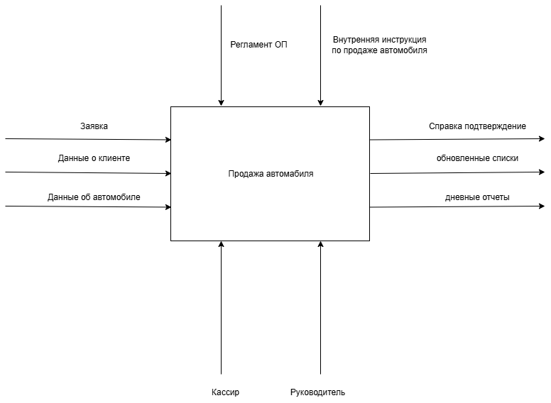

Рисунок 1.1 – Модель «Чёрный ящик» для бизнес-процесса продажи автомабиля

В таблице 1.1 приведено описание входных и выходных информационных потоков.

|  |  |  |  |  |  |
| --- | --- | --- | --- | --- | --- |
| № | Наименование и назначение потока | Вид потока | Форма представления | Корреспондент (Откуда) | Периодичность, регламент |
| 1 | Заявка клиента | Input | Устное сообщение | Клиент | При каждом запросе клиента |
| 2 | Данные о клиенте | Input | Документ | Клиент | При каждом запросе клиента |
| 3 | Данные об автомобиле | Input | Документ | Автосалон | При каждом запросе клиента |
| 4 | Справка подтверждение | Output | Документ | Автосалон | При каждой успешной  покупки автомобиля |
| 5 | Обновлённые списки | Output | Документ | Автосалон | При каждой успешной  покупки автомобиля |
| 6 | Дневные отчеты | Output | Документ | Автосалон | При завершении рабочего дня |

Таблица 1.1 – Описание входных и выходных информационных потоков

Правила обработки информации и ограничения для рассматриваемого бизнес-процесса:

1. Обработка входных данных для получения справки о потверждении или отказа (не прошла оплата).
2. Проверка соответствия выбранного автомобиля списку доступных к продаже (наличию).

# **Декомпозиция бизнес-процесса на подпроцессы**

Проведём декомпозицию бизнес-процесса «Продажа автомобиля в автосалоне». Основной процесс можно разделить на три ключевых этапа: регистрация заявки, проверка и согласование, завершение сделки и отчетность.

Подготовка данных разбивается на получение данных о клиенте и данных об автомобиле. Цель этой задачи - получить необходимую информацию от клиента для формирования заявки и последующей обработки.

Обработка заявки включает в себя:

1. Проверку соответствия заявки внутренним регламентам
2. Проверку наличия автомобиля на складе
3. Согласование условий сделки с руководителем

На этом этапе проверяется валидность данных клиента и возможность выполнения заявки.

Задача формирования результата состоит из:

1. Подписания договора купли-продажи
2. Приема оплаты через кассира
3. Обновления списков автомобилей
4. Формирования дневных отчетов

Итоговый вариант декомпозиции продемонстрирован на рисунке 2.1.

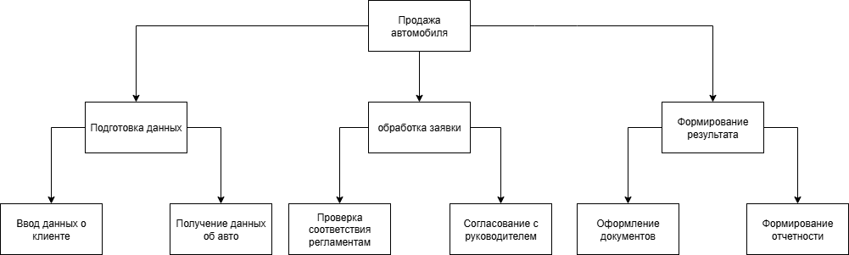

Рисунок 2.1 – Декомпозиция бизнес-процесса продажи автомобиля

3. Обоснование необходимости создания специального ПО для автоматизации бизнес-процесса

Без использования специального программного обеспечения процесс продажи автомобиля выглядит следующим образом:  
Клиент смотрит на бумажные каталоги автомобилей и ценники на стеклах машин. Он выбирает понравившийся автомобиль. Он говорит менеджеру, что хочет купить. Менеджер заполняет бумажную заявку вручную, проверяет наличие по Excel-таблице. Руководитель просматривает бумажные документы и ставит подпись. Кассир принимает оплату и вручную обновляет журнал продаж. Иногда клиент ждет несколько часов, ведь это занимает много времени.

К недостаткам данного процесса относятся:

1. Очень медленное оформление. Менеджер долго заполняет документы вручную. Клиенты вынуждены долго ждать оформления сделки.
2. Частые ошибки в документах. Менеджер может перепутать комплектацию, VIN-код или данные клиента. Это ведет к юридическим проблемам и конфликтам с клиентами.
3. Нет точного учета. Нельзя понять, какие автомобили популярные, а какие нет. Остатки на складе считаются вручную, возможны ошибки и повторные продажи одного автомобиля.

Чтобы исправить эти проблемы, автосалону необходимо специальное программное обеспечение. Программа автоматизирует ручную работу и устраняет ошибки.

Причины для создания ПО:

1. Ускорение оформления. Программа автоматически заполняет документы. Менеджеру нужно только выбрать автомобиль и ввести данные клиента. Оформление сделки ускорится в несколько раз.
2. Работа без ошибок. Программа точно знает все комплектации и цены. Исключаются ошибки в документах и повторные продажи. Данные клиентов сохраняются правильно.
3. Точный учет. Программа запишет каждую продажу. В любой момент можно увидеть, какие автомобили продаются лучше. Это дает понимание спроса.

Программа нужна на уровне менеджера по продажам (оформление заявок) и на уровне руководителя (согласование сделок). Нужна простая база данных для хранения информации об автомобилях, клиентах и истории продаж.

# **ЗАКЛЮЧЕНИЕ**

В результате проделанной работы были выполнены поставленные задачи, а именно: выполнено системное описание бизнес-процесса "Продажа автомобиля в автосалоне", построена модель «Черный ящик» и описаны информационные потоки на ней, выполнена декомпозиция бизнес-процесса на подпроцессы, охарактеризована схема решения задач в ручном режиме и выделены её недостатки, а также обоснована необходимость усовершенствования существующей схемы решения задач за счёт разработки программного продукта.

Проведенный анализ показал, что автоматизация процесса продажи автомобилей позволит существенно повысить эффективность работы автосалона за счет сокращения времени обработки заявок, минимизации ошибок при оформлении документов и обеспечения точного учета автомобилей в наличии. Разработанное системное описание может служить основой для создания программного обеспечения, ориентированного на потребности современных автомобильных салонов.